耐威电子82253KPC_FHD说明书
- 外观介绍
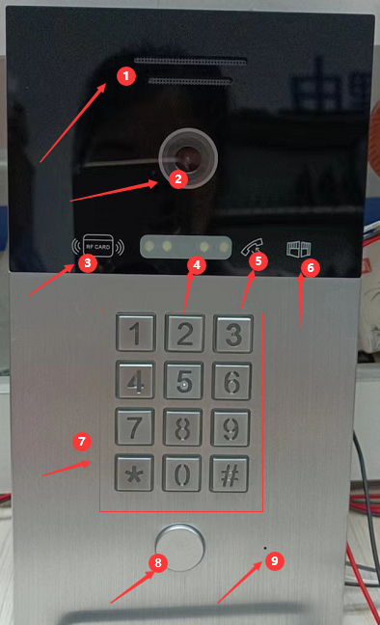

1 | 喇叭
2 | 镜头
3 | 刷卡指示灯
4 | 白色夜视灯
5 | 呼叫状态灯
6 | 开门状态灯
7 | 数字按键键盘
8 | 呼叫按键
9 | 话筒

10
9

- 产品参数

1.视角：150° （对角）

2.清晰度：200万

3.LED夜视：白光灯(120°)
4.工作电压： 输入DC：+12V——+28V；POE供电
5.待机功率：Max 4 W

6..工作环境：环境温度：-20℃～50℃； 环境相对湿度：≤95%

- 使用线材及总距离

两线高清线材使用
  电源  总距离  线材 | 15V2A | 24V2A | 交换机
2*0.5m²平行线 | 50米 | 120米 | 120米
2*0.75m²平行线 | 60米 | 130米 | 130米
2*1.0m²网线线 | 100米 | 140米 | 140米
2*1.5m²双绞线 | 200米 | 200米 | 200米
2*1.0m²平行线 | 100米 | 130米 | 160米

测试结果：24V供电：室内机 工作电流<300mA

门口机 工作电流<150mA

电控锁工作电流常规<500mA

磁力锁工作电流常规<500mA

1台室内机+1台门口机+1把磁力锁（或电控锁）<1000mA

测试结果：15V供电：室内机 工作电流<400mA

门口机 工作电流<200mA

电控锁工作电流常规<600mA

磁力锁工作电流常规<600mA

1台室内机+1台门口机+1把磁力锁（或电控锁）<1200mA

注意：如需使用两线交换机，建议使用双绞线。

四、接线图
设备提供开锁电源，只能接1把磁力锁或1把电机类的电控锁（简称电机锁）.磁力锁规格为12V，工作电流小于500mA。电机锁规格为12V，开锁瞬间电流小于500mA. 如果要接传统型线圈类电控锁（简称线圈锁），线圈锁需由线圈锁相配的外部电源供电，接线如图1锁示。

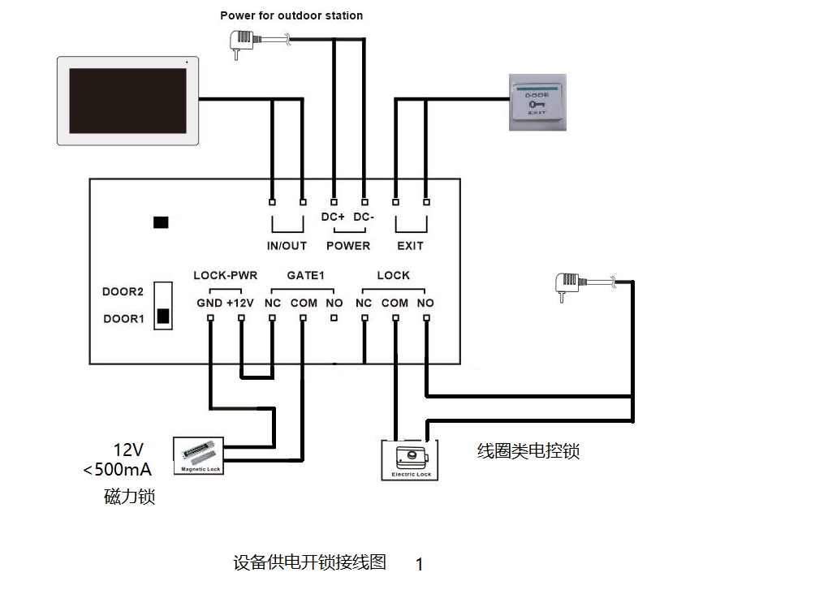

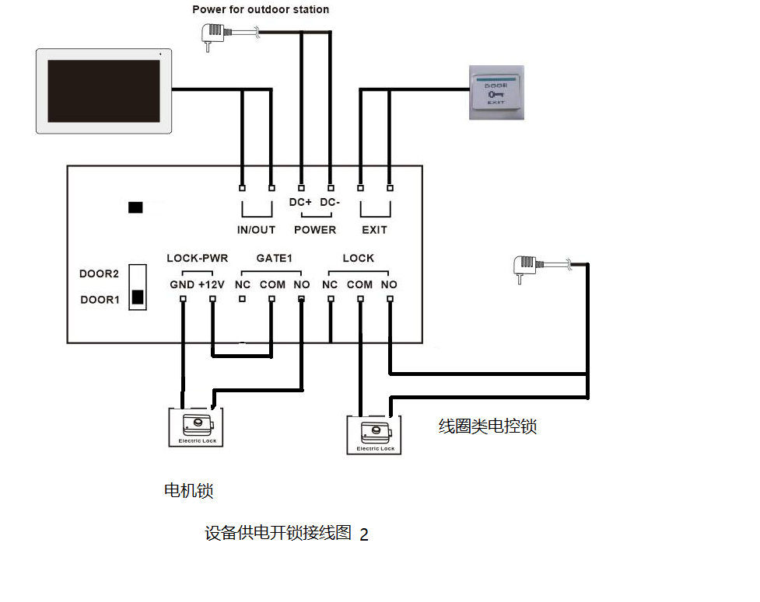

五、用户操作

1、默认设置如下：
始管理员密码 | 1234#
Lock公共开门密码 | 2580#
Gate1公共开门密码 | 2590#
开门方式 | 卡片或密码开门
开锁时间 | 默认为5秒
安全模式 | 默认关闭
公共开锁密码 | 默认启用
注：恢复出厂设置不会不会删除用户卡片信息、用户密码信息和母卡。

2.功能设置操作：
功能 | 操作 | 详细描述
进入管理员操作模式 | *1234# | 按管理员密码（默认1234#，可进入管理员操作模式
修改Lock开锁密码 | *1234#011 #+新密码 # +确认新密码# | 在操作模式下按0+11 + # 新密码 + # +确认新密码+ #可修改Lock开锁密码
修改Gate1开锁密码 | *1234#022 #+新密码 # +确认新密码# | 在操作模式下按0+22 + # 新密码 + # +确认新密码+ #可修改Gate 1开锁密码
修改管理密码 | *1234#077#+新密码 # +确认新密码# | 在操作模式下，按0+77 + #+新密码 + #+确认新密码+ #可修改管理员密码
恢复出厂设置 | *1234#099# | 在操作模式下，按0+99 + #可设备恢复出厂设置
卡片开门 | *1234#300# | 在操作模式下，按3+00+#可设置为卡片开门
卡片或密码开门 | *1234#301# | 在操作模式下，按3+01+#可设置为卡片或密码开门
卡片加密码开门 | *1234#302# | 在操作模式下，按3+02+#可设置为卡片加密码开门
修改lock开锁时间 | *1234#205# | 在操作模式下，按2+（01~99开锁时间）+#可设置Lock开锁时间
修改Gate1 开锁时间 | *1234#405# | 在操作模式下，按4+（01~99开锁时间）+#可设置Gate1开锁时间
关闭安全模式 | *1234#500# | 在操作模式下，按5+00+# 可设置-关闭安全模式
打开锁死模式 | *1234#501# | 在操作模式下，按5+01+#可设置-打开锁死模式（在5分钟内，连续刷无效卡或输入错误密码十次，机器将锁死2分钟并且自动呼叫室内机。此时间段内按键及刷卡无效。
打开报警模式 | *1234#502# | 在操作模式下，按5+02+# 可设置-打开锁死模式（在5分钟之内，连续刷无效卡或输入错误密码十次，内置蜂呜器报警1分钟并且自动呼叫室内机）
禁用公共开锁密码 | *1234#600# | 在操作模式下，按6+00+ ，设置禁用公共开锁密码
启用公共开锁密码 | *1234#601# | 在操作模式下，按6+01+ ，设置启用公共开锁密码
进入增加Lock母卡模式 | *1234#7# | 在操作模式下，按7+#进入添加母卡模式，，刷的第一张卡为增加型母卡，第二张卡为删除型母卡刷完两张卡后自动退出管理员操作模式。
进入增加Gate1母卡模式 | *1234#8# | 在操作模式下，按8+#进入添加母卡模式，，刷的第一张卡为增加型母卡，第二张卡为删除型母卡刷完两张卡后自动退出管理员操作模式
添加Lock/Gate1用户卡 | 待机连刷三次Lock/Gate1增加型母卡+位号#，（比如001#） | 待机模式下，连刷三次Lock/Gate1增加型母卡，进入添加用户卡模式，+位置号+#(NNN表示000-199的卡号位置)+刷卡
按照位号删除Lock/Gate 1用户卡片 | 待机连刷三次Lock/Gate1删除型母卡+位号#，（比如001#） | 待机模式下，连刷三次Lock/Gate1删除型母卡，进入删除用户卡模式，+位置号+#(NNN表示000-199的卡号位置)
读取卡片删Lock/Gate1用户卡 | 待机连刷三次Lock/Gate1删除型母卡后刷需要删除的用户卡片 | 待机模式下，连刷三次Lock/Gate1删除型母卡，进入删除用户卡模式，+读卡，表示删除该卡号及对应密码成功。
删除Lock/Gate1全部用户卡片 | 待机连刷三次Lock/Gate1删除型母卡+Lock/Gate1增加型母卡 | 待机模式下，连刷三次Lock/Gate1删除型母卡,再刷一次增加型母卡即可删除Lock/Gate1全部用户卡片
修改用户卡密码 | *+刷用户卡+旧密码+ # +新密码 + # +确认密码+ # | 在待机状态下，按 *+读用户卡+旧密码（初始用户密码0000）+#（Bi Bi两声）+NNNN（四位新密码）+#（Bi一声）+NNNN（再输一次密码）+#
设置门口机语言 | *1234#903#（希伯来语言） | - 900英文、901中文、902德语、903希伯来、904波兰、905葡萄牙、906西班牙、907法语、908日语、909意大利语

六、配件

